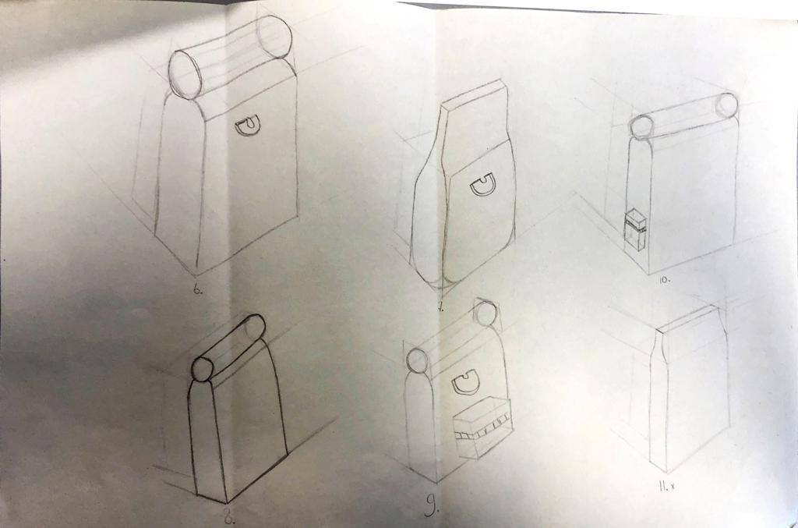
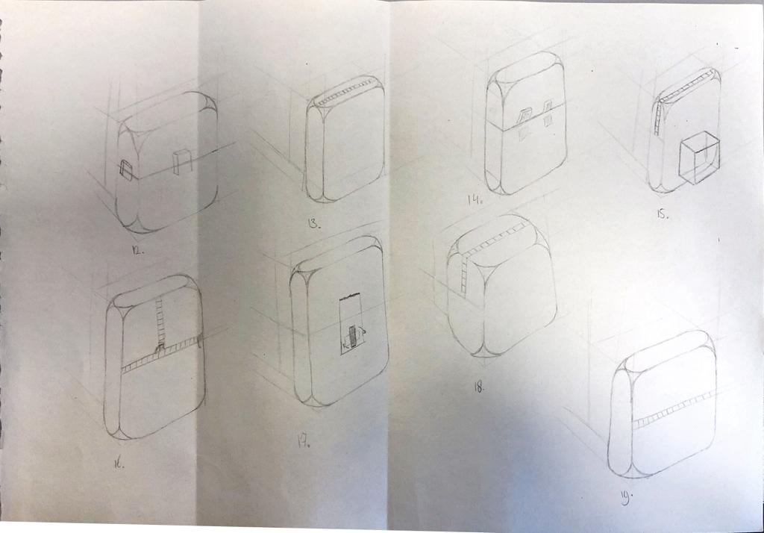
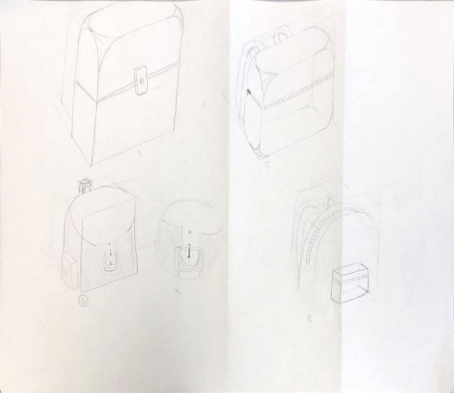
Concept 3
Concept 2
Concept 1
Functionele eisen:
Welk concept | 1 | 2 | 3
design | 4 | 4 | 5
Groot genoeg | 3 | 4 | 5
Mooie stijlvolle sluiting | 2 | 2 | 5
Totaal: | 9 | 10 | 15

Fabricage eisen:
Welk concept | 1 | 2 | 3
Moet net gestikt kunnen worden | 5 | 4 | 5
Het product moet heel blijven als er 6 kg in zit. | 4 | 4 | 5
Het product moet niet te duur materiaal hebben | 1 | 1 | 5
Totaal: | 10 | 9 | 15

Totaal te behalen punten: 30
Concept 1: 19
Concept 2: 19
Concept 3: 30
Beste concept 3

